Het kanaliseren, aanleggen en onderhouden van beken, lopen en sloten
Martien van Asseldonk
19 november 2014
Deze gegevens mogen gebruikt worden onder verwijzing naar: Martien van Asseldonk, www.oudzijtaart.nl

Op de kadasterkaart van 1832 zijn de waterlopen nog veelal te herkennen. Ze zijn met een gekleurd lijntje aangegeven. We traceerden de volgende lopen op de kadasterkaart van 1832.
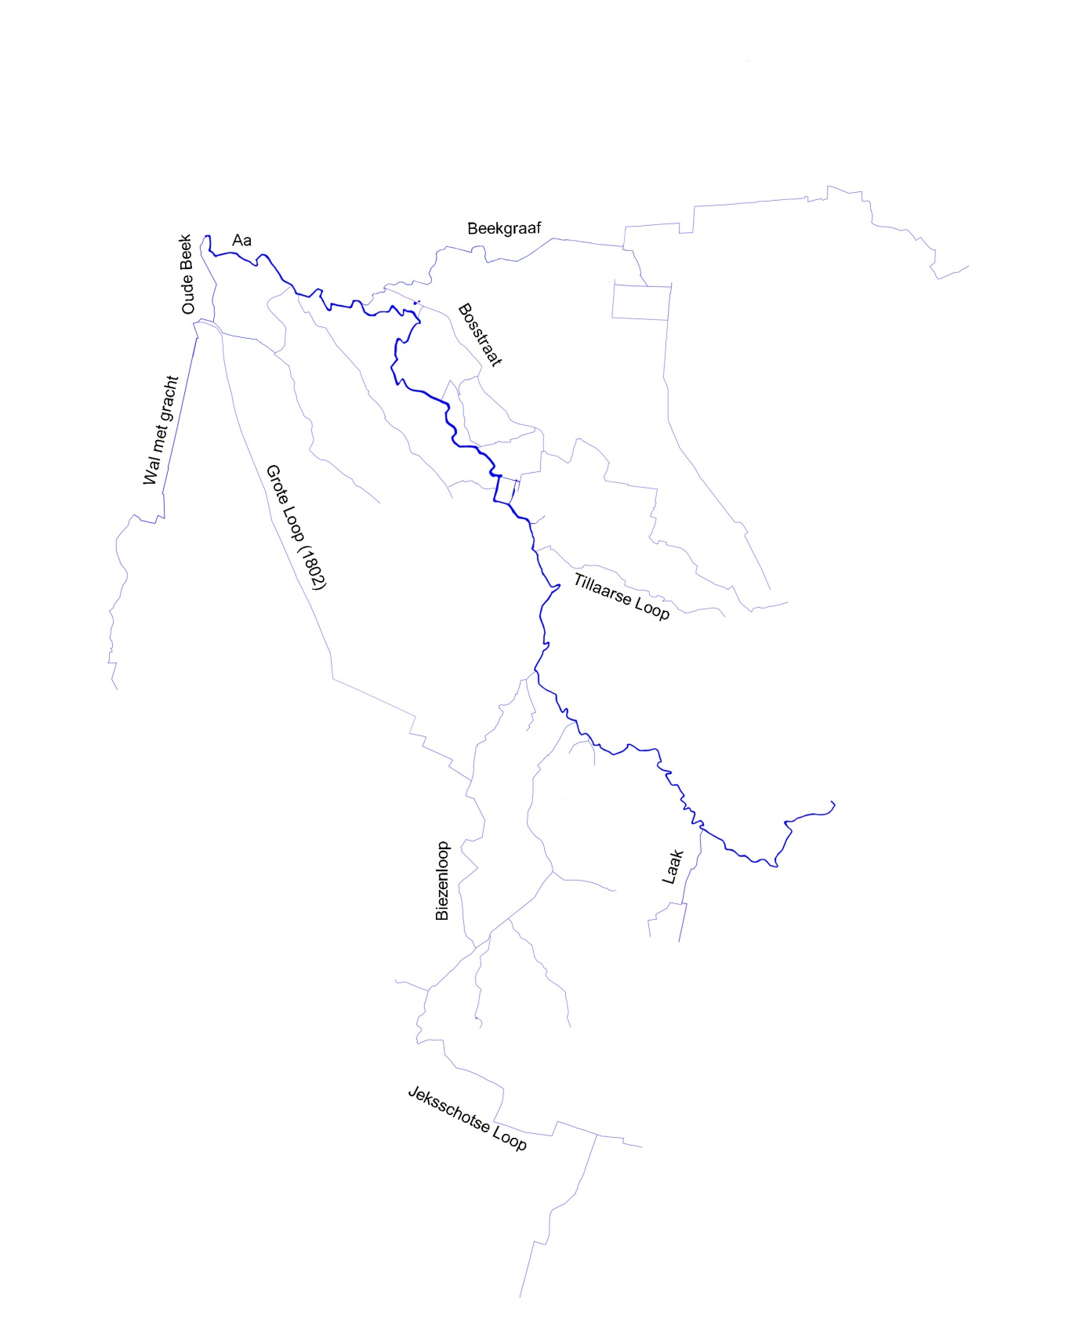

Dat het oude waterlopen betreft die enigszins gekanaliseerd werden, blijkt uit het grillige en tegelijk hoekige verloop van die lopen. Waar die lopen door de wildernis ofwel gemeint liepen, hadden ze in 1832 hun grillige verloop nog.

Dat kanaliseren van de waterlopen is een verhaal dat zich over vele eeuwen uitstrekt. De eerste aanwijzingen daarvoor zien we in de gebieden die rond 1190 a in particuleren handen waren. Dat kon om kleinde landinnames door de boeren gaan of om vaak grotere georganiseerde uitgiften. Een voorbeeld zijn de al voor 1190 uitgegeven blokken bij de Poederveldse Hoeve. De beekgraaf werd hier gedeeltelijk gekanaliseerd en een waterloop komende vanaf het Beukelaar in het zuiden werd ter hoogte van de Heyse Bunders verlegd en opgenomen in de percelering.

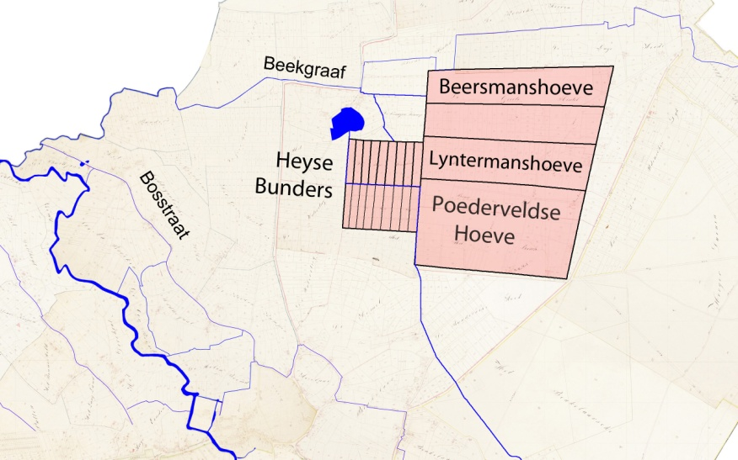

Bij de uitgiften van de beemden, veelal in de twaalfde eeuw, maar ook al eerder en enkele beemden later, werden sloten ongeveer haaks op de Aa gegraven om de waterafvoer te verbeteren. Er liep een waterloop langs de Bosstraat aan de kant van de Aa vanaf deze loop liepen waterlopen naar de Aa.

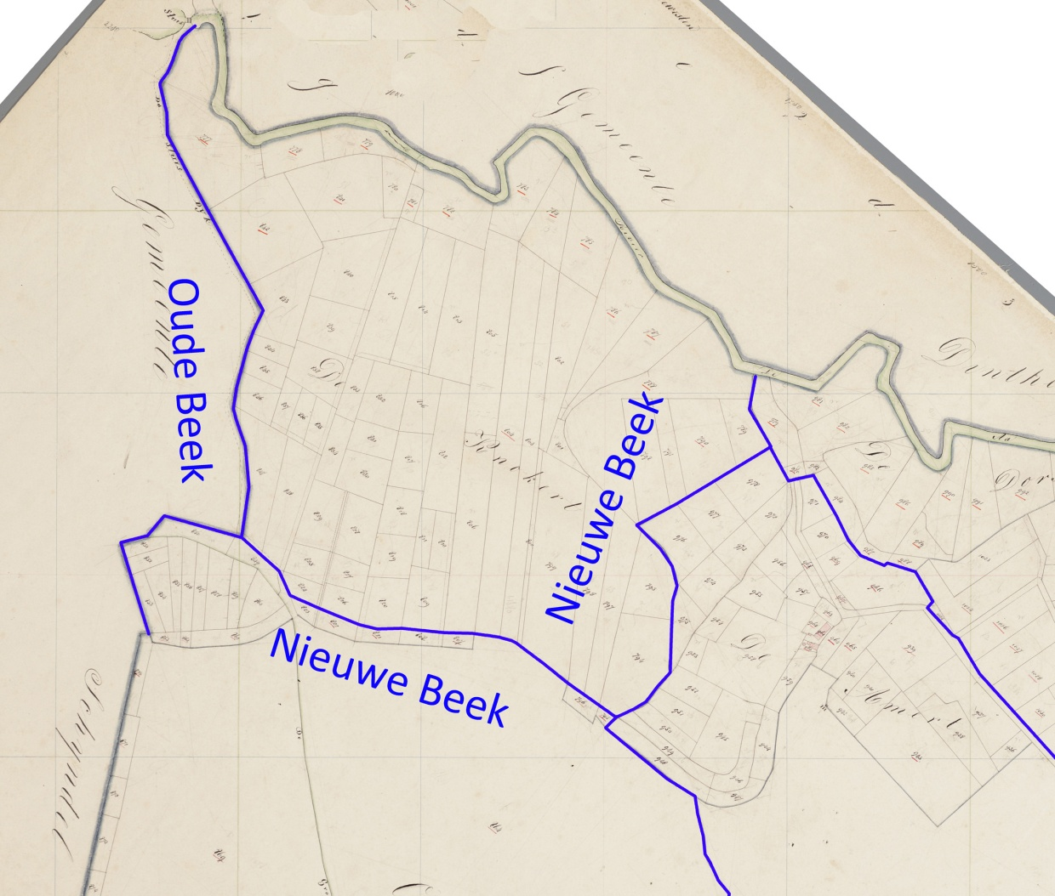

Op het Achterste Dorshout werd bij de uitgiften van de beemden aldaar de Nieuwe Beek gegraven. Deze wordt in 1233 al genoemd in een beschrijving van de grenzen van de gemeint van Dinther en nogmaals in de uitgiftebrief van de Veghelse gemeint in 1310. Het verlengde van de Oude Beek werd opgenomen in de gracht naast de wal die Schijndel in 1447 aanlegde, en liep in Eerde nog door via de Grootdonk tot niet ver van de kapel van Eerde.

Het schouwverbaal van 1649 schrijft:

Visitatie ende schouwen gedaen als voor op te water loopen tot Vechel

- Item in den iersten bevonden n den waterloop komende van de Vort tegen erve de wedue Laureyns Baltesen den selven loop niet geveght
- Item nederwarts in den selven loop Delijs Peters syn portie niet geveght

En het schouwverbaal van 1650:

- Hanrick Arijaen Goossens heeft toe gestopt eenen waterlaet comende ingeschoten van de gemeynte langs erve Peter Martens waer op verschyde lieden gehoort ende gevracht synde verclaren een waterlaet te weesen, te weeten Henrick Marten Meussen, Jan Gerardt Arijaens, Aryaen Jan Arijaens, Anna, wedue Goossen Arijaens, Claes Goosen Aryaens, aldus verclaert voor schepen desen onderteekent
- Aryaen Aert Geerlycx de waterlaet tegen sijn huys verstopt ende syn huys gestelt op een plaets ingenomen van de gemeynt ende de waterlaet verleijt, verclaren niet te syn geschoudt

Op de kaart die Hendrik Verhees in 1792 maakte van de kom van Veghel, tekende hij ook de waterlopen aldaar en langs een aantal wegen. De sloot of gracht om het schoolhuis werd in 1742 aangelegd.

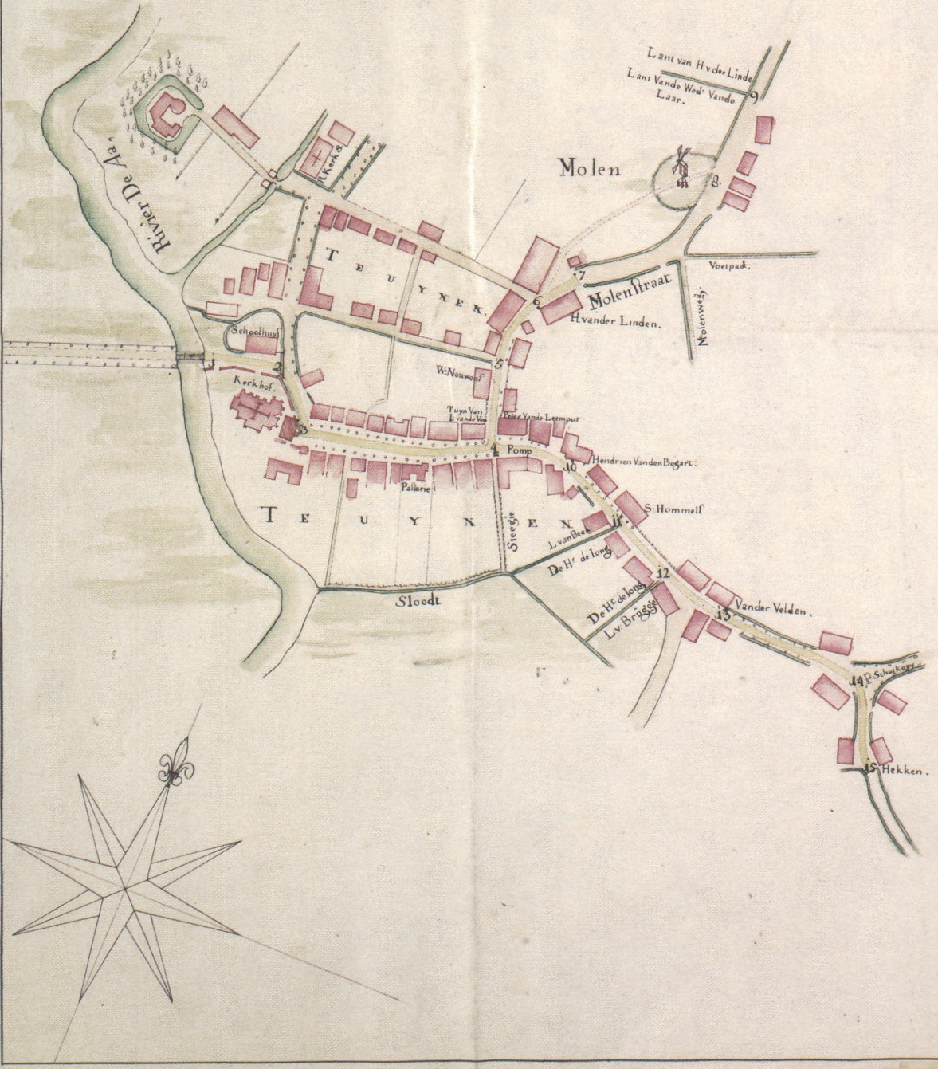

Het was gebruikelijk dat de eigenaren van nieuwe erven, de nodige sloten en wegen groeven. Ze waren verantwoordelijk voor de hele sloot of weg als hun grond aan de gemeint rgensde, en voor de halve sloot of weg als er aan de andere kant van de sloot of weg een perceel van een andere eigenaar lag. Ter illustratie de volgende aantekening uit de dorpsrekening van 1801:

- betaalt aan Aart van Eert eene somme van 5-13-0 voor de helft van het grave van een sloot tussen de nieuw verkogte coop van hem en de gemeentes op de verkogte heyde na de Coevering, hebbende de gemeente aldaer met de verkopen opgehouden sonder conditie te maken dat den buytensloot alleen voor rekening van den coper voorschreven was.

Dit perceel lag op Logtenburg aan de dijk naar SInt-Oedenrode.

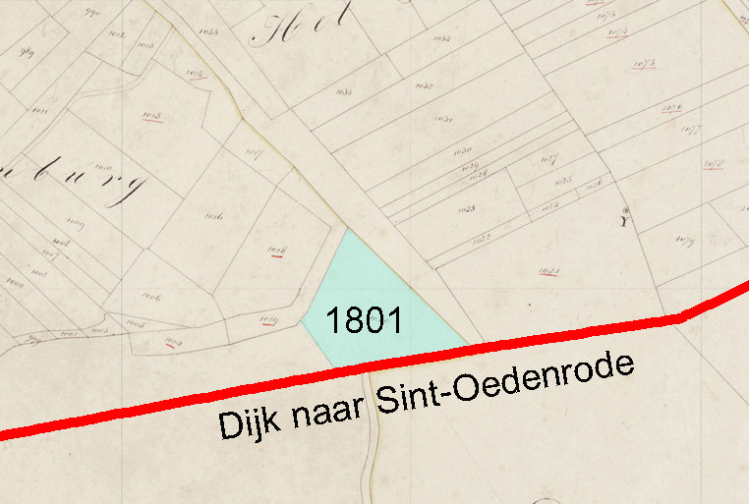

Dijken werden aangelegd door twee paralelle sloten te graven en het zand daar tussenin te gooien. Indinien nodig werd er ook zand aan- dan wel afgevoerd. Omdat dijken meetal aangelegd werden door de rotten, geven de bronnen daar weinig details over. In 1802 werd de dijk naar Lieshout aanbesteed en in 1804 de Eerdse Sijk. Deze aanbestedingen zijn bewaard gebleven en vermelden die sloten.

Aanbesteding van de Lieshoutsen dijk op 13-10-1802:

- De aanneemers zullen aan beijde den zyde van den te maken dyk zoo als den zelve afgepaald en geteekent is moeten graven slooten elk boven 10 voeten en onder 2 voeten breed, en diep 5 voeten. Ingeval dezelve door laagtens worden gegraaven de kanten behoorlijk met goede russen of zoden na den eysch aanzetten op zodanige hoogten dat de slootkanten eene egaale hoogte bekoomen.
- Het zand uit dezelve koomende zal tussen de slooten op den te maken dyk moeten geschooten worden, doch zoo onder het werken bevonden wierd het zelve daar niet nodig te zijn, zullen de aanneemers zich na orders der besteeders moeten gedragen.
- De laagtens op den te maken dijk zullen de aanneemers met het zand uit de slooten koomende na den eijsch moeten hoogen.
- Zoo er aanmerkelyke hoogtens in den te maaken dijk gevonden worden, zullen de aanneemers den zelve moeten afgraven en in de laagtens brengen, te weeten ieder in zijn fak.

Aanbesteding van de Eerdse dijk op 29-8-1804:

- De breedte van den dijk en van de slooten ter wederzyds afgesteeken en op de vereyste hoogte opgezet zynde zullen de aanneemers zig daar na moeten reguleeren om deselve slooten dezelve na den eijsch moeten uitgraven ter diepte van vyf voeten loot regt van de hoogte van den bovenkant neederwaardts te meeten en wel in zodanige regelmatige schuijnte dat dezelve onder op den bodem een vierder der boven breedte behouden.
- De aarde en boven rus uit gemelde slooten koomende zal niet buiten maar alle op den dijk moeten neergeschoten worden en daar meede den dijk, te weeten ieder in zyn fak, tonrond ophogen na den eijsch, en wel zo als zuks desnoods door of wegens [de besteeders] zal worden aangeweezen, zullende eerst den rus en bovengrond uit de slooten over den dijk moeten sligten en daarna boven over de verder specie.
- Ook zullen de aanneemers wel moeten agt geeven op de tegenswoordige hoogte en laagte van de aan te leggen dijk ten einde daar na de aarde te sligten of te verschieten om dezelve boven op eene egaale hoogte te brengen.
- Ter plaatse daar na het oordeel der besteerders meerder aarde uit de slooten mogt komen als in dat fak tot ophooging van den syk noodig is, zullen de aanneemers dezelve op aanwyzing der besteeders op den kant van den zyk ongesligt moeten laaten leggen om over en ten kosten der gemeente in het een of andere fak daar ‘t nodig is te kunnen worden vervoert.

In 1802 werd de Grote Loop door de Dubbelen aangelegd. De aanleg van deze loop werd aanbesteed. Aan deze loop is een apart opstel aan gewijd.

In de dorpsrekeningen vinden we uitgaven van de gemeente voor het onderhoud van lopen en sloten. In eerste instantie betreft dat voornamelijk de sloten in het centrum:

- 1741-1742: betaalt aan Jan Eijmbers voort opgraaven van den sloot agter de pastorije 0-12-0
- 1745-1746: betaalt aan Jan Eijmberts voor ’t opgraaven van den sloot langs de kerckemuur 0-12-0
- 1768-1769: betaalt aan Willem Hendrik Philipsen voor agt dagen arbeytsloon verdient int opgraven van den sloot rontsomme den hoff van den schoolhuysing en aant ophooge met aarde aan de brugge, daags 10 stuyvers, de somme van 4-0-0
- 1772-1773: betaalt aen Roelof van den Tillaar voort snoyen van de geeentens bomen op den kerkhoff en arbeytsloon en aen Gysbert Smits voort graven van den sloot om den schoolmeester hoff samen 5-14-0
- 1786-1787: betaelt aen Antony Raymakers en Peter Raymakers voort schoonmaken van een gemeentens schoor byt schoolhuys alhier door de straet lopende en opgrave van den sloot om de hof van den schoolmeester, samen 7-2-8
- 1795: volgens ordonantie en quitantie betaalt aan Leonardus Zeelen voor schoonmaken van de loop nevens de kerkmuur en afvegen van de steenweg voor de kerkmuur en schoolhuijs de somme van 6-0-0
- 1799: betaalt aan Willem Constant, nagtroeper, voort schoonmaken van de gemeentens steene geut langs de straatweg 0-15-0
- 1801: aan Willem Constant voort uytveegen van de geut aan de kerkhoff 0-7-8

Tot 1786 zijn er verder nauwelijks uitgaven door de gemeente voor het onderhoud van waterlopen buiten het centrum. Een zeldzame vermelding:

- 1703-1704: Ariaan Peter Teunissen int Dorhout voor reparatie aan de loop 0-10-0

De lopen langs de dijken werden vermoedelijk met de dijken door de rotten onderhouden, en de sloten langs de velden door de eigenaren van de percelen. Men bemoeide zich niet met de door de wildernis slingerende waterlopen. Die liepen door drassig broekland, waar ook veel vennen lagen. Die lopen behoorden tot de 'wilde natuur'. Insgelijks werden ook de karresporen door de wildernis niet onderhouden.

In de ordonnantie van de overheid van 1749 werden wel uitgebreid instructies gegeven over het aanleggen en beplanten van dijken met sloten daarnaast, en ook over het opvullen van kuilen in de gemeint, maar er werden geen bevelen gegeven ten aanzzien van de waterlopen. Toen de Raad en Rentmeester Generaal der Domeinen ter bevordering van dit plakaat in het najaar van 1749 de schouw ging voeren, ontdekte hij dat de weg van Sint-Oedenrode naar Lieshout onder water stond. Hij gaf toen opdracht om sloten te graven om dat water af te voeren. Hier was het graven van sloten dus secundair. Het ging niet om het afvoeren van water uit de wildernis, maar om te voorkomen dat de weg onder water stond. De aanleg van die sloten leidde tot een fikse ruzie tussen veghel en Sint-Oedenrode. Veghel wilde dat het water via Sint-Oedenrode zou afvloeien en Sint-Oedenrode wilde het water richting Veghel laten stromen. Over deze ruzie is een apart opstel geschfreven.

Vanaf 1786 vinden we geleidelijk meer uitgaven in de dorpsrekeningen voor het graven en onderhoud van waterlopen buiten het centrum van Veghel.

- 1786-1787: aen Jan Hendrik Cobusse volgens annotitie betaelt voort uytveegen van een gedeelte van een gemeentens loop 0-10-0
- 1793-1794: betaalt aan Lambert en Hendrik Clerx voor 28 dagen arbeytsloon int opgraven van den loop door het broek van den ekelscamp na den Schyndelse dijk, te samen 14-0-0
- 1798: betaalt aan Adriaan Clerx voor drie dagen arbeytsloon voort graven van den loop by Teunis Maes 1-10-0
- 1798: betaalt aan Hendrik van Heeswijk en Joseph Vermeulen voort vegen van den gemeentens loop op het Rybroek en wagt houden op de gemeente voort steeken van turff 3-10-0
- 1801: betaalt aan Hendrikus van Heeswijk voor tien dagen arbeytsloon voort uytgraven van den waterloop in het Reybroek à 11 stuyvers daags de somme van 5-10-0
- 1801: betaalt aan Bastiaan van Mierlo voort opgraven van een loop op Zontveld 2-5-0
- 1801: den 30 december 1801 aan Wilbort Tys Wilbors voor het uytgrave van de Kolkese loop 0-12-0
- 1801: betaalt aan Hendrikus van Heeswijk voor vyff dagen arbeytsloon int uytgraven van den gemeentens loop aan Bosch camp 2-10-0
- 1802: betaald Gysbert Hoofs en Jacobus Clerx voort grave van 59 ½ roede vyf voeten slootjens onder de gemeentens eyke boomen int Dorshout à 4 ½ stuyvers de roede, de somme van 11-2-12
- 1803: betaald aan Joseph Vermeulen, Willem Welten en Jan Aalberts Verhoeven de somme van 6-17-8 voor het werken aan den nieuwe waterloop langs den Schyndelse dyk
- 1803: betaald aan Willem Verbruggen, Roelof van Eyndhoven, Willem Welten cum suo de somme van 14-13-0 in voldoening van hun verdient arbeidsloon wegens het vullen der vlooten op den Schyndelsen dijk, het werken aan den loop komende van de Steenkampen, het zetten en vervangen van schooren aant Beukelaar
- 1803: 20 februari 1803 aan Aard van Doorn voor eene dag arbeydsloon wegens opgraven van den nieuwen waterloop aan den Eerse voetpad 0-10-0
- 1804: betaald aan Johannes Jan Boxmeer de somme van drie gulden voor het graven van de sloot tegenover zyn erf bezeyde den Roysen dijk aen d’ overzeide van de weg leggende 3-0-0

Dorpsrekening 1808:

- volgens ordonnantie en quitantie betaald aan Aard van Doorn voor 14 ½ kan jenever voor de rotgezellen van de straat wegens het verdiepen van den zoogenaamden brandsloot agter de hoven van de zuidzyde der straat 6-5-8
- aan Willem Verbruggen, Jan Peter Ketelaars en Hendrik Jan van Cleef voor verdient arbeidsloon van hey nader opwerken van de gemelden sloot 8-11-8

Op 31 maart 1818 werden de nagelaten goederen van Gerardus van den Heuvel, in 1815 overleden, en Petronella Adriaan van de Ven, in 1805 overleden, verdeeld. Huis Straat nr. 12 werd toen omschreven als:
een huis met stallingen, wagenschuur en verder getimmerte te Veghel in de straat gelegen, belendende de ene zijde de gemeentelijke pastorij, andere zijde mevrouw de Kuijper voor de steenweg en achter de brandgraaf

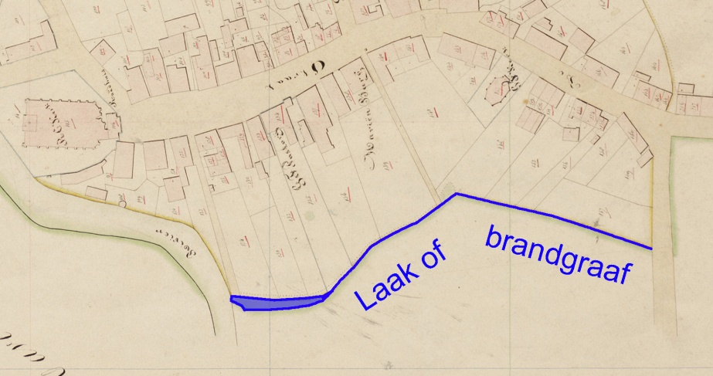

Conclusie:

Waterlopen door de broeklanden en wildernis werden niet onderhouden. Bij het uitbreiden van de verkopingen van percelen van de gemeint werden de bestaande lopen gekanaliseerd en geincorporeerd in de grenzen van de percelen. Dat proces was al in de twaalfde eeuw gaande. Ook bij de uitgiften van de beemden werden er sloten haaks op de Aa en aan de rand van de percelen gegraven om de waterafvoer te bevorderen. De eigenaren van percelenw aren verantwoordelijk voor het onderhoud van de sloten naast hun percelen.

In het centrum van Veghel werden al vroeg sloten en afwateringsgoten gegraven, zoals in 1742 om het schoolhus. Het dorp nam verantwoordelijkheid voor de onderhoud van deze waterlopen.

Met het aanleggen van de dijken vanaf de ordonantie van 1696 werden er ook sloten naast die dijken gegraven. Het onderhoud van de dijken met de bijbehorende sloten werd gedaan door de rotten. Pas tegen het einde van de achttiende eeuw begon de gemeente geleidelijk meer uitgaven te doen voor het onderhoud van de waterlopen.

